گھریلو کوڑا جمع کرنے کے کیلنڈر کا ترجمہ

ごみ（Garbage کوڑا）
 | 日本語 | Urdu
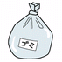  ← | 燃えるごみ | جلنے والا کوڑا
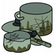  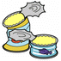 | 燃えないごみ | نہ جلنے والا کوڑا
 | 資源ごみ | ری سائیکل ہونے والا کوڑا
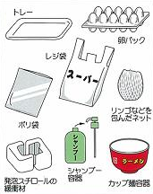 | プラスチック製容器包装 | پلاسٹک کے برتن، ڈبے، لپیٹنے والے کاغذ وغیرہ
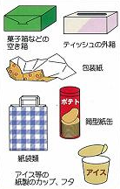 | 紙製容器包装 | کاغذ کے برتن، ڈبے، لپیٹنے والے کاغذ وغیرہ
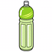 | ペットボトル | پالتو جانوروں کی بوتلیں
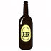 | 空きビン | خالی بوتلیں
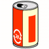 | 空き缶 | خالی کین

地区（District ضلع）
日本語 | Urdu
小杉 | کوسوگی
大門 | ڈائیمن
大島 | اوشیما
新湊 | شن میناتو
下 | شیمو

曜日(Day of the week ہفتے کا دن）
日本語 | Urdu
月曜日 | سوموار
火曜日 | منگل
水曜日 | بدھ
木曜日 | جمعرات
金曜日 | جمعہ
土曜日 | ہفتہ
日曜日 | اتوار

日本語 | Urdu
第１○曜日 | مہینے کا پہلا XX
第２○曜日 | مہینے کا دوسرا XX
第３○曜日 | مہینے کا تیسرا XX
第４○曜日 | مہینے کا چوتھا XX

月（Month مہینہ）
日本語 | Urdu
１月 | جنوری
２月 | فروری
３月 | مارچ
４月 | اپریل
５月 | مئی
６月 | جون
７月 | جولائی
８月 | اگست
９月 | ستمبر
１０月 | اکتوبر
１１月 | نومبر
１２月 | دسمبر

کوڑے کو ٹھکانے لگانے کے ضابطوں پر عمل کیجیے۔
کوڑا وسائل میں بدل سکتا ہے۔

کوڑا اور ردی باہر مخصوص جگہ پر رکھیے۔
اگر آپ کو علم نہیں کہ کوڑا باہر کہاں رکھنا ہے، تو اپنے ہمسایوں سے دریافت کیجیے۔

کوڑے اور ردی کو الگ الگ کرلیجیے۔
کوڑے اور ردی کو لازمی طور پر 7 زمروں میں تقسیم کیا جائے؛ جلنے والا کوڑا، نہ جلنے والا کوڑا، پلاسٹک کے برتن وغیرہ، پلاسٹک کے برتن وغیرہ، پالتو جانوروں کی بوتلیں، خالی بوتلیں، اور خالی کین۔
آپ کے پھینکے جانے والے کوڑے کی اقسام کے لحاظ سے کوڑا جمع کرنے کی تاریخیں مختلف ہیں۔
آپ کی کمیونٹی سے کوڑا جمع کرنے کی مخصوص تاریخ
 | جلنے والا کوڑا
 | نہ جلنے والا کوڑا
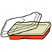 | پلاسٹک کے برتن، ڈبے، لپیٹنے والے کاغذ وغیرہ۔
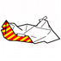 | کاغذ کے برتن، ڈبے، لپیٹنے والے کاغذ وغیرہ۔
 | پالتو جانوروں کی بوتلیں
 | خالی بوتلیں
 | خالی کین

کوڑا جمع کرنے کے دن صبح 8:00 بجے سے قبل کوڑا اور ردی باہر رکھ دیں۔

جلنے والا کوڑا

خوراک کے ریزے اور باورچی خانے کی گندگی (تمام پانی اور مائع خشک کر لیں) | ٹمپورا تیل (تیل کو کاغذ یا کپڑے میں جذب کرلیں۔) | لنگوٹ | پلاسٹک کے بنے ہوئے گندے برتن، پیالے، تھیلے وغیرہ
کاغذ کے گندے برتن، ڈبے، لپیٹنے والے کاغذ | ردی کاغذ | پرانے کپڑے | قالین، کمبل (انہیں 40 سینٹی میٹر سے کم لمبائی میں کاٹ لیں اور انہیں کوڑے کے مخصوص تھیلے میں رکھ دیں۔)
کیسٹ ٹیپیں، وڈیو ٹیپیں، سی ڈیز، ایم ڈیز | کھلونے جن میں دھات شامل نہیں  (کھلونے جن میں دھات شامل ہے ← نہ جلنے والا کوڑا) | چمڑے سے بنی اشیاء، جوتے | پانی والا پائپ  (انہیں 40 سینٹی میٹر سے کم لمبائی میں کاٹ لیں اور انہیں کوڑے کے مخصوص تھیلے میں رکھ دیں۔)

- جب آپ کوڑا باہر رکھیں تو کوڑے کے مخصوص تھیلے کے استعمال کو یقینی بنائیں اور اسے مضبوطی سے باندھ دیں۔

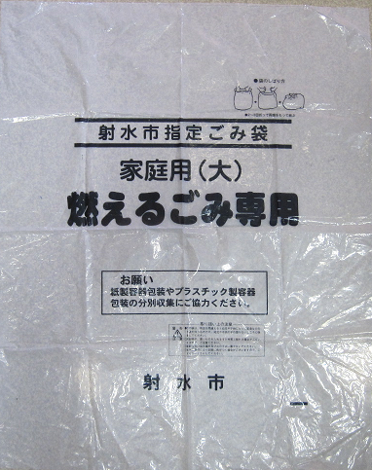

- باورچی خانے کی گندگی اور کوڑے کو جمع کرنے کے لئے باہر رکھنے سے قبل اس میں سے تمام پانی اور مائع خشک کر لیں۔

- کمبل، قالین اور شاخوں کو 40 سینٹی میٹر سے کم لمبائی میں کاٹ لیں اور انہیں مخصوص کوڑے کے تھیلے میں رکھ دیں۔ اگر آپ انہیں مندرجہ بالا بیان کردہ لمبائی میں نہیں کاٹ سکتے، تو انہیں براہ راست کرینپیا امیزو (Kuriinpia Imizu) لے جائیں۔ (آپ کو کوڑے کو ٹھکانے لگانے کی فیس ادا کرنا پڑے گی۔)

نہ جلنے والا کوڑا
دھاتی اشیاء
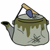  دھاتی اشیاء | 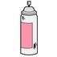  اسپرے کین  (سوراخ کریں) | کین میں بند اشیاء اور خالی کین (صرف گندے) | 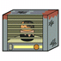  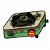  مٹی کے تیل کے چولہے  (تمام تیل نکال لیں) | 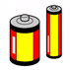  خشک سیل بیٹریاں
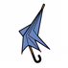  چھتریاں  (کپڑا ← جلنے والا کوڑا) | 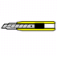    چھریاں، تراش وغیرہ۔  (انہیں موٹے کاغذ میں لپیٹ دیں) | 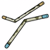  واش لائن پول  (انہیں 1.5 میٹر سے کم لمبائی میں کاٹ لیں) | 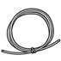  تاریں  (ہینگر) | 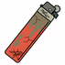  سگریٹ لائٹر  (لائٹر کے اندر موجود تمام گیس استعمال کرلیں)

- چونکہ اسپرے کین پھٹ سکتے ہیں لہٰذا انہیں جمع کرنے کے لئے باہر رکھنے سے قبل ان میں ایک چھوٹا سا سوراخ کرنا ضروری ہے۔
- مٹی کے تیل کے چولہوں، مٹی کے تیل/تیل کے برتن، ایندھن کے کین وغیرہ کو جمع کرنے کے لئے باہر رکھنے سے قبل ان میں سے تمام تیل نکالنے کو یقینی بنائیں۔
- نوکیلی، خطرناک اشیاء جیسا کہ چھری، کانٹا وغیرہ کو ایک موٹے کاغذ میں لپیٹ دیں اور انہیں جمع کرنے کے لئے باہر رکھنے سے قبل ان پر جلی حروف میں خطرے کا نشان کانجی「危険」بنا دیں۔
- بٹن بیٹریوں اور دوبارہ چارج ہونے والی بیٹریوں کو ٹھکانے لگانے کے لئے، انہیں اسی جگہ لے جائیے جہاں سے آپ نے وہ خریدی تھیں۔

بڑا کوڑا
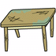  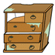  فرنیچر (درازیں، کرسیاں، میزیں وغیرہ۔)  (0.5 میٹرx 1.0 میٹر x 1.5 میٹر سے کم کاٹ لیں) | 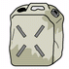  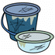  پلاسٹک کا سامان 40 سینٹی میٹر سے بڑا (40 سینٹی میٹر سے چھوٹا ← جلنے والا کوڑا) | 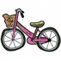  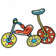  دو پہیوں والی سائیکلیں، تین پہیوں والی سائیکلیں | 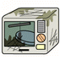  مائیکرو ویو

- جمع کیے جانے والے فرنیچر کا سائز 0.5 میٹرx 1.0 میٹر x 1.5 میٹر سے زیادہ نہ ہو۔
- ٹیلی ویژن، ریفریجریٹر، فریزر اور کمپیوٹر جمع نہیں کیے جائیں گے۔

شیشہ اور چینی مٹی کی اشیاء
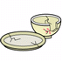  کچی مٹی اور چینی کے برتن | 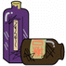  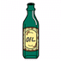  کاسمیٹک، تیل اور ادویات کی بوتلیں | 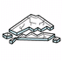  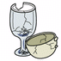  ٹوٹا ہوا گلاس، ٹوٹی ہوئی بوتلیں وغیرہ۔ (موٹے کاغذ میں لپیٹ دیں۔) | 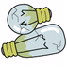  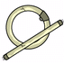  روشنی کے بلب، فلوریسنٹ لیمپ (انہیں ان کے اصلی کیس میں رکھ دیں)

- خطرناک اشیاء جیسا کہ شیشہ وغیرہ کو ایک موٹے کاغذ میں لپیٹ دیں اور انہیں جمع کرنے کے لئے باہر رکھنے سے قبل ان پر جلی حروف میں خطرے کا نشان کانجی「危険」بنا دیں۔
- روشنی کے بلبوں اور فلوریسنٹ لیمپوں کو ان کے (اصلی) ڈبوں/کیسوں میں رکھ دیں۔

- اس بات کو یقینی بنالیں کہ تمام بوتلیں اور شیشے کے مرتبان اجزاء سے خالی کرلیے گئے ہیں۔

کوڑا جو جمع نہیں کیا جائے گا
انہیں جمع کرنے کے لئے باہر نہ رکھیے۔
１صارف الیکٹرانکس ری سائیکلنگ
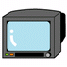  ٹیلی ویژن | 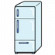  ریفریجریٹر اور فریزر | 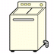  واشنگ مشین | 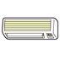  ایئر کنڈیشنر
※ اس دکان سے دریافت کیجیے جہاں سے آپ نے یہ اشیاء خریدی تھیں۔
2 کمپیوٹر ری سائیکلنگ
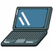
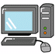

ذاتی کمپیوٹر
※ ان اشیاء کے صنعت کار سے براہ راست رابطہ کیجیے۔

※ اگر آپ کو صنعت کار کا علم نہیں توComputer 3R Promotion Center سے رابطہ کیجیے۔ ٹیلی فون 03-5282-7685

3 40 سینٹی میٹر سے بڑا کوڑا
فرنیچر  (وہ جو 40 سینٹی میٹر یا اس سے کم کے ٹکڑوں میں توڑا نہیں گیا) | 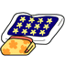  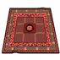  قالین، کمبل  (وہ جو 40 سینٹی میٹر یا اس سے کم کے ٹکڑوں میں کاٹے نہیں گئے) | 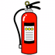  آگ بجھانے والا آلہ | 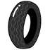  ٹائر، بیٹریاں
※ انہیں کرینپیا امیزو (Kuriinpia Imizu) لے آئیں۔ (آپ کو ٹھکانے لگانے کی فیس ادا کرنا پڑے گی۔)
クリーンピア射水
1150 射水市西高木 ٹیلی فون 0766-55-2730
平日 8:30～16:45

４ کوڑے کو زمین میں دفن کرنا
※ انہیں نوٹ امیٹیٹ شوبنجیو (Note umetate shobunnjyo) لے آئیں۔ (آپ کو ٹھکانے لگانے کی فیس ادا کرنا پڑے گی۔)
野手埋立処分場
射水市入会地字東笹鎌野 90ٹیلی فون 0766-56-0585
平日 8:30～16:45

کوڑے اور اسے جمع کرنے کے متعلق کسی قسم کے سوالات کی صورت میں رابطہ کیجیے
射水市環境課 (ماحولیاتی سروسز ڈویژن برائے امیزو سٹی ہال)
(ٹیلی فون ０７６６－５２－７９６７)

ری سائیکل ہونے والا کوڑا
خالی کین
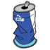  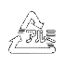  المونیم کین | 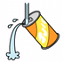  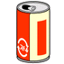  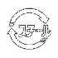  اسٹیل کین
- گندے کینوں کو باہر رکھنے سے قبل انہیں پانی سے کھنگال لیں۔
※ گندے خالی کین، تیل/مٹی کے تیل کے برتن ← نہ جلنے والا کوڑا۔

خالی بوتلیں
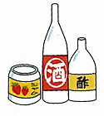  بے رنگ اور شفاف بوتلیں | بھوری بوتلیں | 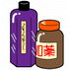  دیگر رنگوں کی بوتلیں
- شیشے کی بوتلوں کو مندرجہ ذیل تین اقسام میں الگ کرلیں۔
1 بے رنگ اور شفاف 2 بھوری 3 دیگر
- گندی بوتلوں کو جمع کرنے کے لئے باہر رکھنے سے قبل دھو لیں۔
- بوتلوں سے ڈھکن اتار لیں۔
- ٹوٹے ہوئے گلاس، پیالیاں، وغیرہ۔ ← نہ جلنے والا کوڑا
پالتو جانوروں کی بوتلیں
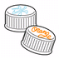
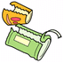

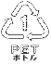

صرف پی ای ٹی (PET) ری سائیکلنگ نشان کی حامل پلاسٹک بوتلیں
- گندی بوتلوں کو جمع کرنے کے لئے باہر رکھنے سے قبل دھو لیں۔
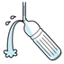
- ڈھکن اور لیبل اتار لیں اور انہیں باہر پلاسٹک کے برتنوں، ڈبوں وغیرہ کے ساتھ رکھ دیں۔
- پالتو جانوروں کی گندی بوتلیں ← جلنے والا کوڑا

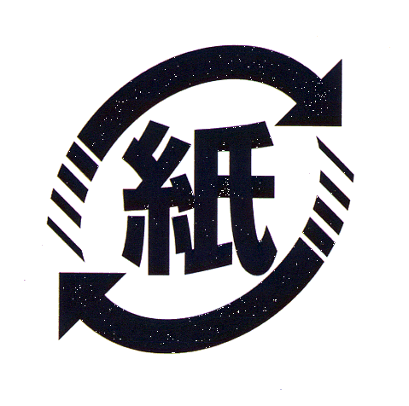

کاغذ کے برتن، ڈبے، لپیٹنے والے کاغذ وغیرہ۔
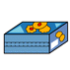    ٹافیوں کے ڈبے وغیرہ۔ | 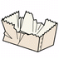  کاغذ کے برتن | لپیٹنے والا کاغذ | 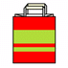  کاغذ کے تھیلے
- کاغذ کے ڈبوں/پیکٹوں کے لئے، انہیں دبا کر سیدھا کرلیں، اور یا تو ان کا ڈھیر لگا کر انہیں رسی میں لپیٹ دیں، یا پھر انہیں کسی کاغذ کے تھیلے میں ڈال کر جمع کرنے کے لئے باہر رکھ دیں۔
- کاغذ کے گندے برتن وغیرہ۔ ← جلنے والا کوڑا
- کوڑے کو باندھنے کے لئے پیک کرنے والی ٹیپ استعمال نہ کیجیے۔
- دودھ کے ڈبے، کارڈ بورڈ، اخبارات، رسائل ← وسائل کی ری سائیکلنگ

پلاسٹک کے برتن، ڈبے، لپیٹنے والے کاغذ وغیرہ۔

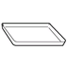  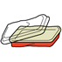  پلاسٹک ٹرے | 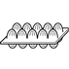  انڈوں کے کارٹن | 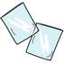  پولی ایتھلین پلاسٹک کی تھیلیاں | 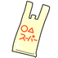  پلاسٹک شاپنگ بیگ
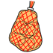  پھلوں کو لپیٹنے والی جالی | 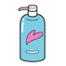  شیمپو کی بوتلیں/برتن ← ڈھکن اور لیبل اتار لیں۔ | 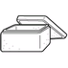  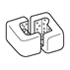  پیکنگ فوم | 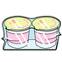  پڈنگ، جیلی وغیرہ کے برتن ← ڈھکن اور لیبل اتار لیں۔
- پلاسٹک برتنوں کے ڈبے، لپیٹنے والے کاغذ وغیرہ بغیر پلاسٹک کے نشان کے ← جلنے والا کوڑا
پلاسٹک کے برتن وغیرہ جو 40 سینٹی میٹر سے بڑے ہیں، پلاسٹک کے برتن وغیرہ جن میں دھات
شامل ہے ← نہ جلنے والا کوڑا
- گندے برتنوں کو جمع کرنے کے لئے باہر رکھنے سے قبل انہیں دھو لیں۔
- ڈھکن اور لیبل اتار لیں اور انہیں باہر پلاسٹک کے برتنوں، ڈبوں وغیرہ کے ساتھ رکھ دیں۔

